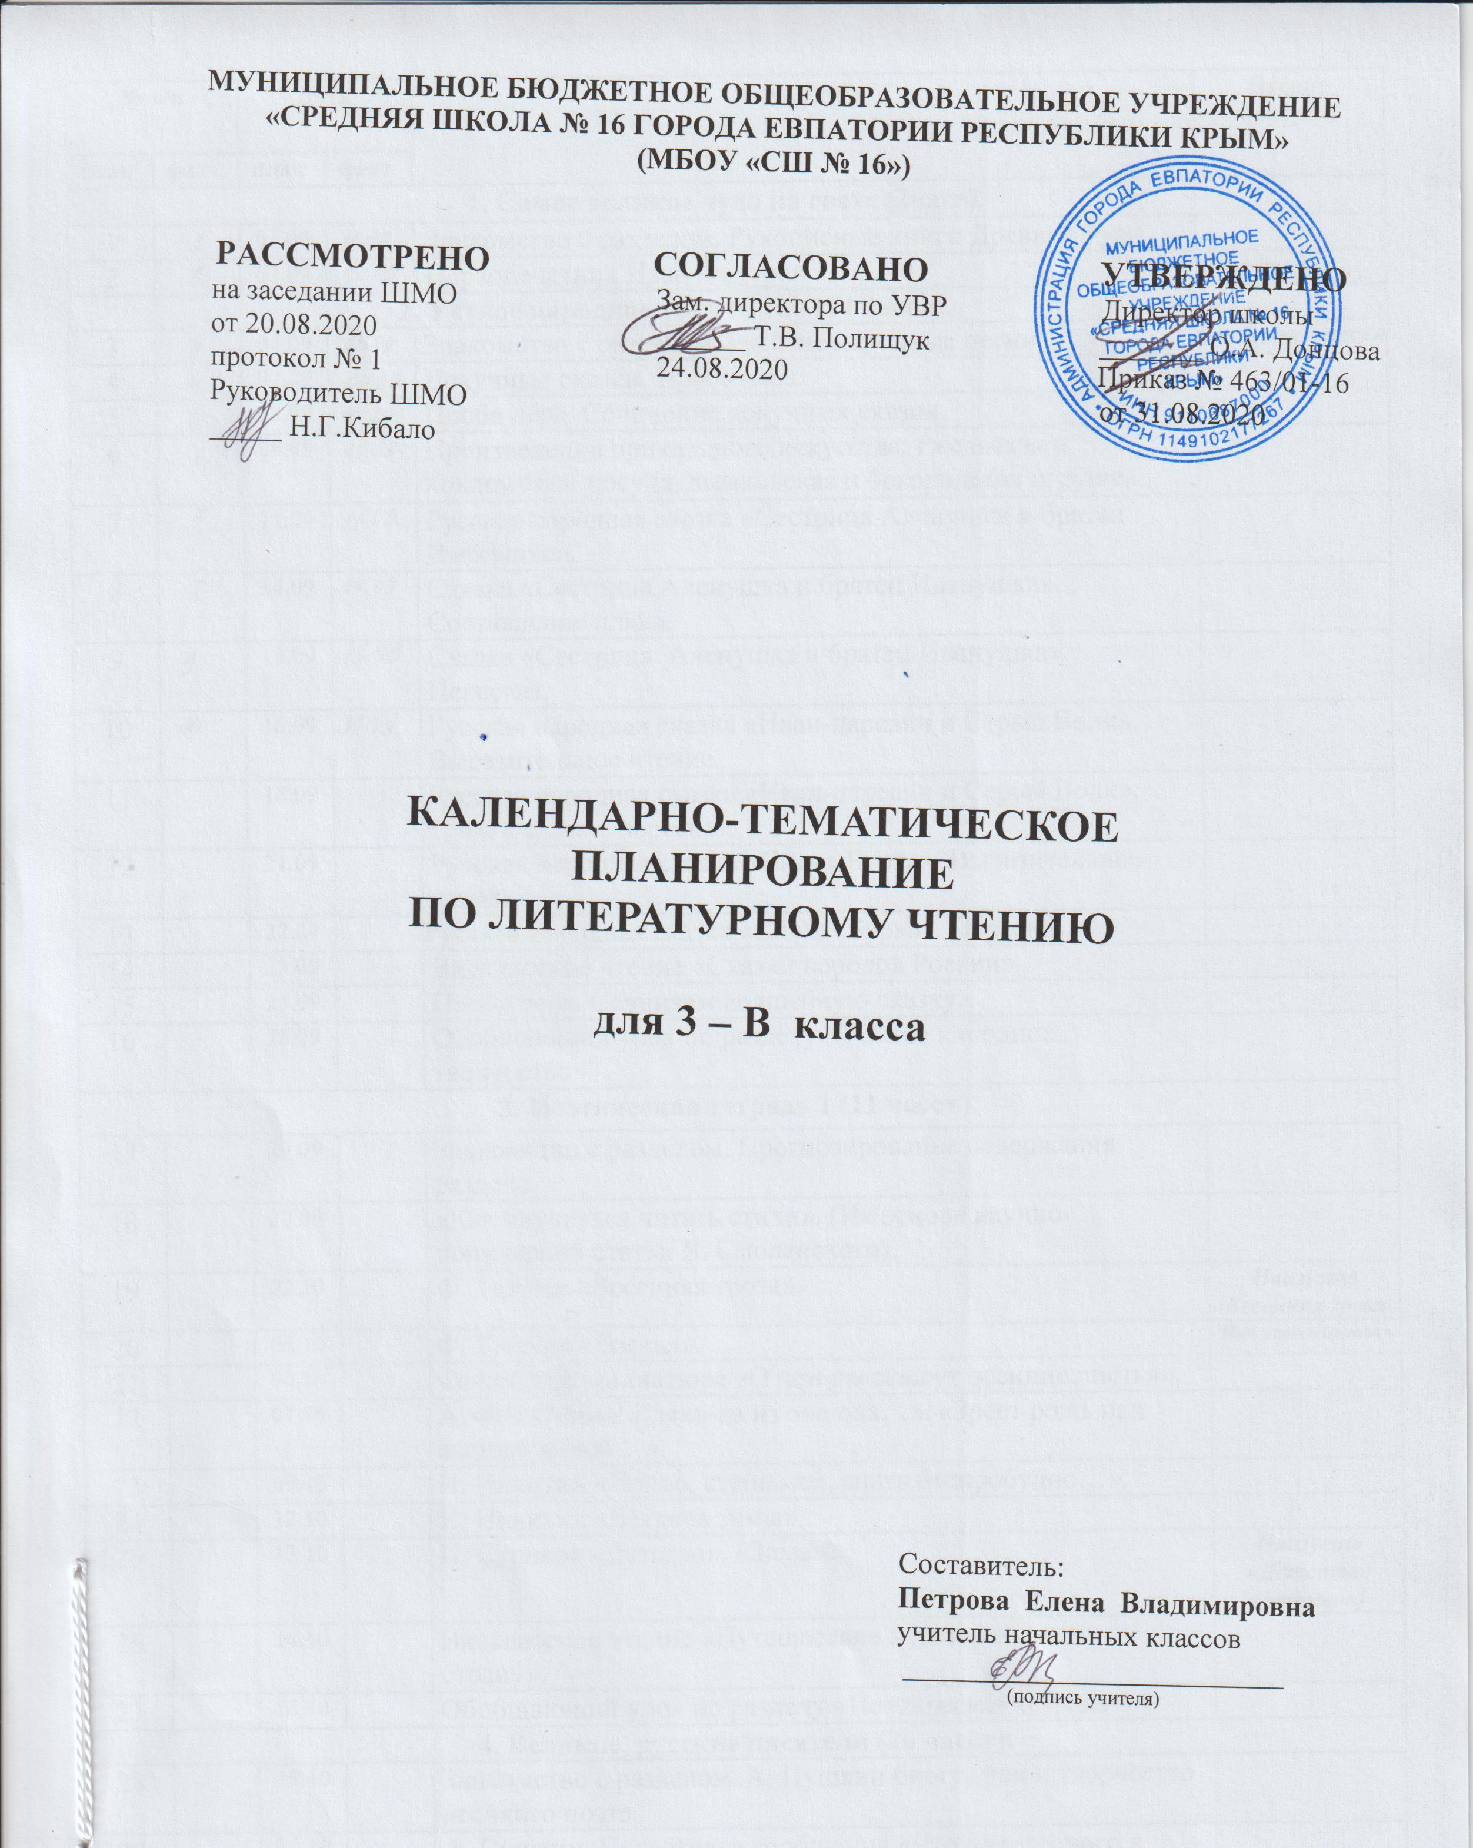

№ п/п |  | Дата |  | Тема урока | Чтение наизусть
план | факт | план | факт
1. Самое великое чудо на свете (2часа).
1 |  | 01.09 |  | Знакомство с разделом. Рукописные книги Древней Руси.
2 |  | 02.09 |  | Первопечатник Иван Федоров.
 | 2. Устное народное творчество (14 часов).
3 |  | 04.09 |  | Знакомство с разделом. Русские народные песни. | Наизусть 1 песню
4 |  | 07.09 |  | Докучные сказки. Проба пера.
5 |  | 08.09 |  | Проба пера. Сочинение докучных сказок.
6 |  | 09.09 |  | Произведения прикладного искусства: гжельская и  хохломская посуда, дымковская и богородская игрушка.
7 |  | 11.09 |  | Русская народная сказка «Сестрица Аленушка и братец  Иванушка».
8 |  | 14.09 |  | Сказка «Сестрица Аленушка и братец Иванушка».  Составление плана.
9 |  | 15.09 |  | Сказка «Сестрица Аленушка и братец Иванушка».  Пересказ.
10 |  | 16.09 |  | Русская народная сказка «Иван-царевич и Серый Волк».  Выразительное чтение.
11 |  | 18.09 |  | Русская народная сказка «Иван-царевич и Серый Волк».  План к сказке, пересказ.
12 |  | 21.09 |  | Русская народная сказка «Сивка-Бурка». Выразительное  чтение.
13 |  | 22.09 |  | Русская народная сказка «Сивка- Бурка». Пересказ.
14 |  | 23.09 |  | Внеклассное чтение «Сказки народов России».
15 |  | 25.09 |  | Проба пера. Сочиняем волшебную сказку.
16 |  | 28.09 |  | Обобщающий урок по разделу «Устное народное  творчество».
3. Поэтическая тетрадь 1 (11 часов).
17 |  | 29.09 |  | Знакомство с разделом. Прогнозирование содержания  раздела.
18 |  | 30.09 |  | «Как научиться читать стихи». (На основе научно-  популярной статьи Я. Смоленского).
19 |  | 02.10 |  | Ф. Тютчев «Весенняя гроза». | Наизусть «Весенняя гроза»
20 |  | 05.10 |  | Ф. Тютчев «Листья». | Наизусть«Листья»
21 |  | 06.10 |  | Сочинение-миниатюра «О чем расскажут осенние листья».
22 |  | 07.10 |  | А. Фет «Мама! Глянь-ка из окошка…», «Зреет рожь над  жаркой нивой…».
23 |  | 09.10 |  | И. Никитин «Полно, степь моя, спать беспробудно…».
24 |  | 12.10 |  | И. Никитин «Встреча зимы».
25 |  | 13.10 |  | И. Суриков «Детство», «Зима». | Наизусть «Детство» (отрывок)
26 |  | 14.10 |  | Внеклассное чтение «Путешествие в Литературную  страну».
27 |  | 16.10 |  | Обобщающий урок по разделу «Поэтическая тетрадь 1».
4. Великие русские писатели (26 часов).
28 |  | 19.10 |  | Знакомство с разделом. А. Пушкин биография и творчество  великого поэта.
29 |  | 20.10 |  | А. Пушкин. Подготовка сообщения «Что интересного я  узнал о жизни А.С. Пушкина».
30 |  | 21.10 |  | А. Пушкин. Лирические стихотворения. | Наизусть  1 по выбору
31 |  | 23.10 |  | А. Пушкин «Зимнее утро».
32 |  | 26.10 |  | А. Пушкин «Зимний вечер».
33 |  | 27.10 |  | А. Пушкин «Сказка о царе Салтане…». Выразительное  чтение.
34 |  | 28.10 |  | А. Пушкин «Сказка о царе Салтане…» Составление плана.
35 |  | 30.10 |  | А. Пушкин «Сказка о царе Салтане…» Чтение отрывка  наизусть. | Наизусть отрывок
36 |  | 09.11 |  | И.А.Крылов. Подготовка сообщения о И.А.Крылове на  основе статьи учебника, книг о Крылове.
37 |  | 10.11 |  | И. Крылов «Мартышка и Очки». | Наизусть басню
38 |  | 11.11 |  | И. Крылов «Зеркало и Обезьяна». | Наизусть басню
39 |  | 13.11 |  | И. Крылов «Ворона и Лисица».
40 |  | 16.11 |  | М. Лермонтов. Статья В. Воскобойникова. Подготовка  сообщения на основе статьи.
41 |  | 17.11 |  | М. Лермонтов «Горные вершины…», «На севере диком  стоит одиноко…». | Наизусть  1 по выбору
42 |  | 18.11 |  | М. Лермонтов «Утес», «Осень». | Наизусть  1 по выбору
43 |  | 20.11 |  | Детство Л. Толстого (из воспоминаний писателя).
44 |  | 23.11 |  | Детство Л. Толстого (из воспоминаний писателя).  Подготовка сообщения.
45 |  | 24.11 |  | Л. Толстой «Акула». Выразительное чтение.
46 |  | 25.11 |  | Л. Толстой «Акула». Пересказ.
47 |  | 27.11 |  | Л. Толстой «Прыжок». Выразительное чтение. Составление  плана.
48 |  | 30.11 |  | Л. Толстой «Прыжок». Пересказ.
49 |  | 01.12 |  | Л. Толстой «Лев и собачка».
50 |  | 02.12 |  | Л. Толстой «Лев и собачка». Пересказ.
51 |  | 04.12 |  | Л. Толстой «Какая бывает роса на траве», «Куда девается  вода из моря?» Сравнение текстов.
52 |  | 07.12 |  | Обобщающий урок по разделу «Великие русские  писатели».
53 |  | 08.12 |  | Проверка техники чтения №1.
5. Поэтическая тетрадь 2 (6 часов).
54 |  | 09.12 |  | Знакомство с разделом. Н. Некрасов «Славная осень!..»,  «Не ветер бушует над бором…». | Наизусть  1 по выбору
55 |  | 11.12 |  | Н. Некрасов «Дедушка Мазай и зайцы». | Наизусть отрывок
56 |  | 14.12 |  | К. Бальмонт «Золотое слово».
57 |  | 15.12 |  | И. Бунин «Детство», «Полевые цветы». | Наизусть  1 по выбору
58 |  | 16.12 |  | Внеклассное чтение «Любимые стихотворения о природе».
59 |  | 18.12 |  | Обобщающий урок по разделу «Поэтическая тетрадь 2».
6. Литературные сказки (9 часов).
60 |  | 21.12 |  | Знакомство с разделом. Д. Мамин-Сибиряк «Аленушкины  сказки» (присказка).
61 |  | 22.12 |  | Д. Мамин-Сибиряк «Сказка про храброго Зайца – Длинные  Уши, Косые Глаза, Короткий Хвост.»
62 |  | 23.12 |  | Д. Мамин-Сибиряк «Сказка про храброго Зайца – Длинные  Уши, Косые Глаза, Короткий Хвост». Пересказ.
63 |  | 25.12 |  | В. Гаршин «Лягушка-путешественница». Выразительное  чтение.
64 |  | 28.12 |  | В. Гаршин «Лягушка-путешественница». Пересказ.
65 |  | 29.12 |  | В. Одоевский «Мороз Иванович». Выразительное чтение.
66 |  | 30.12 |  | В. Одоевский «Мороз Иванович». Пересказ.
67 |  | 11.01 |  | Внеклассное чтение «Какие литературные сказки  прочитали самостоятельно?»
68 |  | 12.01 |  | Обобщающий урок по разделу «Литературные сказки».
7. Были-небылицы (10 часов).
69 |  | 13.01 |  | Знакомство с разделом «Были-небылицы».
70 |  | 15.01 |  | М. Горький «Случай с Евсейкой». Чтение.
71 |  | 18.01 |  | М. Горький «Случай с Евсейкой». Пересказ.
72 |  | 19.01 |  | К. Паустовский «Растрепанный воробей». Знакомство с  произведением.
73 |  | 20.01 |  | К. Паустовский «Растрепанный воробей». Составление  плана.
74 |  | 22.01 |  | К. Паустовский «Растрепанный воробей». Краткий  пересказ.
75 |  | 25.01 |  | А. Куприн «Слон». Выразительное чтение.
76 |  | 26.01 |  | А. Куприн «Слон». Составление плана.
77 |  | 27.01 |  | Внеклассное чтение «Урок-путешествие по небылицам».
78 |  | 29.01 |  | Обобщающий урок по разделу «Были-небылицы».
8. Поэтическая тетрадь 3 (6 часов).
79 |  | 01.02 |  | Знакомство с разделом. С. Черный «Что ты тискаешь  утенка?..» | Наизусть
80 |  | 02.02 |  | С. Черный «Воробей», «Слон».
81 |  | 03.02 |  | А. Блок «Ветхая избушка». | Наизусть
82 |  | 05.02 |  | А. Блок «Сны», «Ворона».
83 |  | 08.02 |  | С. Есенин «Черемуха». | Наизусть
84 |  | 09.02 |  | Обобщающий урок по разделу «Поэтическая тетрадь 3».
9. Люби живое (16 часов).
85 |  | 10.02 |  | Знакомство с разделом «Люби всё живое».
86 |  | 12.02 |  | М. Пришвин «Моя Родина». Заголовок – это «входная  дверь» в текст.
87 |  | 15.02 |  | Сочинение на основе художественного текста.
88 |  | 16.02 |  | Соколов-Микитов «Листопадничек». Выразительное чтение.
89 |  | 17.02 |  | Соколов-Микитов «Листопадничек». Пересказ.
90 |  | 19.02 |  | В. Белов «Малька провинилась».
91 |  | 22.02 |  | В. Белов «Еще раз про Мальку».
92 |  | 24.02 |  | В. Бианки «Мышонок Пик». Знакомство с произведением.
93 |  | 26.02 |  | В. Бианки «Мышонок Пик». План, краткий пересказ.
94 |  | 01.03 |  | Б. Житков «Про обезьянку». Выразительное чтение.
95 |  | 02.03 |  | Б. Житков «Про обезьянку». Пересказ по плану.
96 |  | 03.03 |  | В. Дуров «Наша Жучка».
97 |  | 05.03 |  | В. Астафьев «Капалуха».
98 |  | 09.03 |  | В. Драгунский «Он живой и светится…».
99 |  | 10.03 |  | Внеклассное чтение по теме «Люби всё живое». В. Бианки  «Лесная газета».
100 |  | 12.03 |  | Обобщающий урок по разделу «Люби живое» .
10. Поэтическая тетрадь 4 (8 часов).
101 |  | 15.03 |  | Знакомство с разделом «Поэтическая тетрадь 4».
102 |  | 16.03 |  | C. Маршак «Гроза днем», «В лесу над росистой поляной…». | Наизусть  1 по выбору
103 |  | 17.03 |  | А. Барто «Разлука».
104 |  | 19.03 |  | А. Барто «В театре».
105 |  | 29.03 |  | С. Михалков «Если», «Рисунок». | Наизусть  1 по выбору
106 |  | 30.03 |  | Е. Благинина «Кукушка», «Котенок».
107 |  | 31.03 |  | Внеклассное чтение «Праздник поэзии».
108 |  | 02.04 |  | Обобщающий урок по разделу «Поэтическая тетрадь 4».
11. Собирай по ягодке – наберёшь кузовок (12 часов).
109 |  | 05.04 |  | Знакомство с разделом. Б. Шергин «Собирай по ягодке –  наберешь кузовок».
110 |  | 06.04 |  | А. Платонов «Цветок на земле». Чтение.
111 |  | 07.04 |  | А. Платонов «Цветок на земле». Образы детства и старости.
112 |  | 09.04 |  | А. Платонов «Еще мама». Выразительное чтение.
113 |  | 12.04 |  | А. Платонов «Еще мама». Выборочный пересказ эпизодов.
114 |  | 13.04 |  | М. Зощенко «Золотые слова». Чтение, составление плана.
115 |  | 14.04 |  | М. Зощенко «Золотые слова». Образы детей в произведении.
116 |  | 16.04 |  | М. Зощенко «Великие путешественники». Выразительное  чтение.
117 |  | 19.04 |  | М. Зощенко «Великие путешественники». Общение и  поступки детей.
118 |  | 20.04 |  | Н. Носов «Федина задача», «Телефон».
119 |  | 21.04 |  | Внеклассное чтение «В мире приключений».
120 |  | 23.04 |  | Обобщающий урок по разделу «Собирай по ягодке –  наберёшь кузовок».
12. По страницам детских журналов (8 часов).
121 |  | 26.04 |  | Знакомство с разделом «По страницам детских журналов».
122 |  | 27.04 |  | Л. Кассиль «Отметки Риммы Лебедевой».
123 |  | 28.04 |  | Ю. Ермолаев «Проговорился».
124 |  | 30.04 |  | Ю. Ермолаев «Воспитатели».
125 |  | 04.05 |  | Г. Остер «Вредные советы». «Как получаются легенды».
126 |  | 05.05 |  | Р. Сеф «Веселые стихи».
127 |  | 07.05 |  | Обучающий проект «Сказки, загадки, небылицы.»
128 |  | 11.05 |  | Обобщающий урок по разделу «По страницам детских  журналов».
13. Зарубежная литература (8 часов).
129 |  | 12.05 |  | Знакомство с разделом «Зарубежная литература». Мифы  Древней Греции.
130 |  | 14.05 |  | Мифы Древней Греции. «Храбрый Персей».
131 |  | 17.05 |  | Проверка техники чтения №2.
132 |  | 18.05 |  | Внеклассное чтение «Мифы стран мира».
133 |  | 19.05 |  | Г.Х. Андерсен «Гадкий утенок». Выразительное чтение.
134 |  | 21.05 |  | Г.Х. Андерсен «Гадкий утенок». Нравственный смысл  сказки. Пересказ.
135 |  | 24.05 |  | Обобщающий урок по разделу «Зарубежная литература».
136 |  | 25.05 |  | Обобщающий урок за год «Что читать летом».

